МИНИСТЕРСТВО НАУКИ И ВЫСШЕГО ОБРАЗОВАНИЯ РОССИЙСКОЙ ФЕДЕРАЦИИ
ФЕДЕРАЛЬНОЕ ГОСУДАРСТВЕННОЕ БЮДЖЕТНОЕ ОБРАЗОВАТЕЛЬНОЕ
УЧРЕЖДЕНИЕ ВЫСШЕГО ОБРАЗОВАНИЯ
«ПОВОЛЖСКИЙ ГОСУДАРСТВЕННЫЙ ТЕХНОЛОГИЧЕСКИЙ УНИВЕРСИТЕТ»

Отчет по практической работе № 1
“ДИАГНОСТИЧЕСКИЕ УТИЛИТЫ TCP/IP”
Выполнила: Петрова И.И
Проверил: Чесноков С.Е.

Дата защиты _____________________
Оценка _________________________

Йошкар-Ола
2026

Задание 1
Откроем в панели управления командную строку и по очереди вбиваем команды: ipconfig, ping, tracert, hostname
1. ipconfig используется для просмотра и управления параметрами сетевых интерфейсов компьютера
/all | Показывает полную информацию обо всех сетевых адаптерах в системе.
/release [<адаптер>] | Отправляет сообщение DHCPRELEASE серверу DHCP, чтобы освободить текущую конфигурацию DHCP и удалить IP-адреса. Если адаптер не указан, действие применяется ко всем адаптерам. Этот ключ отключает протокол TCP/IP для адаптеров, настроенных на автоматическое получение IP-адресов.
/renew [<адаптер>] | Обновляет IP-адрес. Если адаптер не указан, запрос отправляется для всех адаптеров. Ключ доступен только при настроенном автоматическом получении IP-адресов.
/flushdns | Очищает кэш DNS.
/displaydns | Отображает содержимое кэша DNS.
/registerdns | Обновляет все зарезервированные DHCP-адреса и выполняет перерегистрацию имён DNS.
/showclassid <адаптер> | Показывает код класса DHCP для указанного адаптера. Доступен только при настроенном автоматическом получении IP-адресов.
/setclassid <адаптер> [<код_класса>] | Изменяет код класса DHCP для указанного адаптера. Также работает только при настроенном автоматическом получении IP-адресов.
/? | Выводит справку по всем ключам.

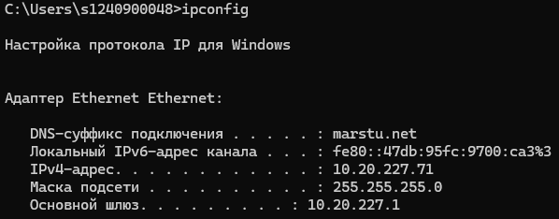

Ipconfig/?
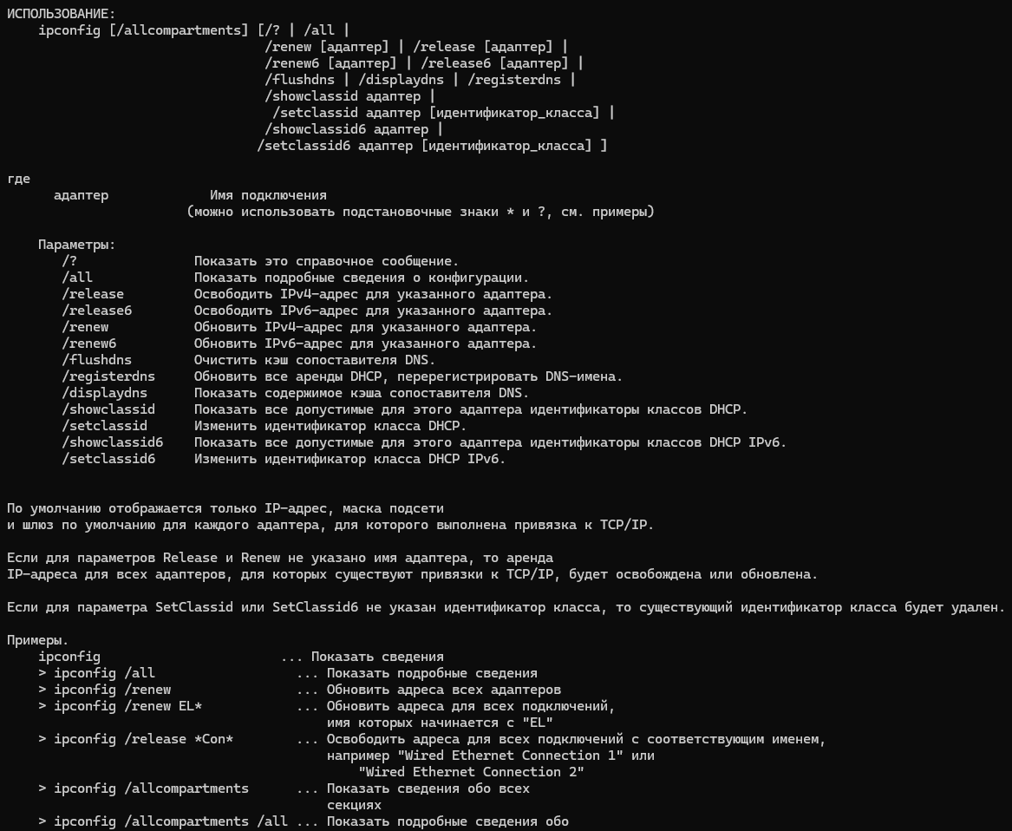
2. Ping используется для проверки доступности сетевого узла и оценки времени передачи данных между компьютером и удаленным узлом
1. -t: Этот ключ заставляет команду ping выполняться непрерывно, отправляя пакеты до тех пор, пока вы не остановите ее вручную комбинацией клавиш Ctrl+C, чтобы увидеть, появляются ли потери пакетов и меняется ли задержка со временем.
2. -n count: c помощью этого ключа вы можете указать количество отправляемых пакетов. По умолчанию в Windows отправляется 4 пакета. Указав -n 10, вы отправите 10 пакетов, что дает более точную статистику и позволяет лучше оценить среднее время отклика.
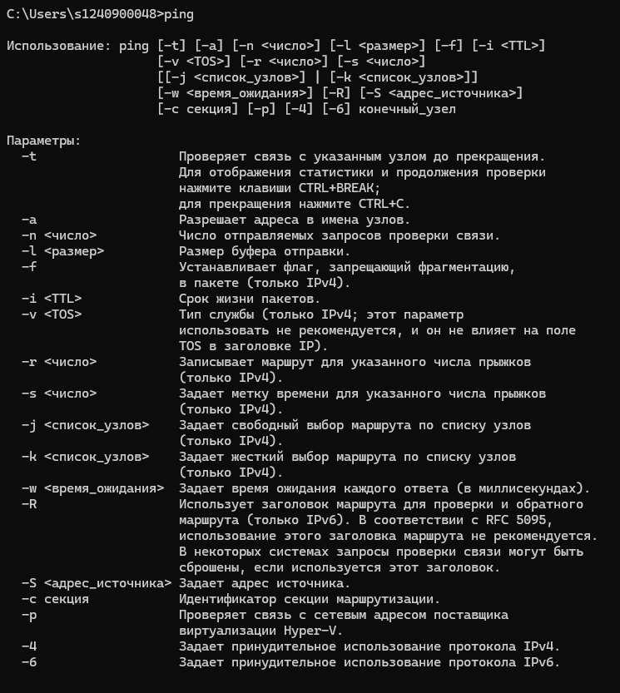
3. -l size: Этот ключ устанавливает размер (длину) отправляемого пакета в байтах. По умолчанию размер составляет 32 байта. Изменяя этот параметр, например, -l 1500, можно проверить работу сети с большими пакетами, что помогает выявить проблемы с настройками MTU или фрагментацией пакетов на маршрутизаторах.

Ping/?
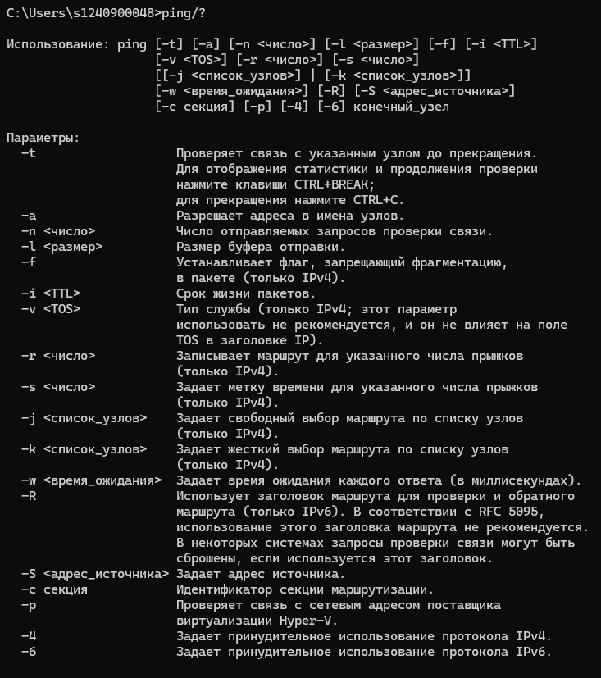

3. tracert предназначен для определения маршрута прохождения пакетов от локального компьютера до указанного удаленного узла
1. -d: Этот ключ отключает преобразование IP-адресов в имена хостов. Использование этого ключа ускоряет работу команды, так как ей не нужно обращаться к DNS-серверу для каждого промежуточного узла. Результат выводится только с IP-адресами, что может быть полезно, когда сам DNS-сервер работает нестабильно или вам нужен только быстрый результат.
2. -h maximum_hops: c помощью этого ключа вы задаете максимальное количество переходов (прыжков), которое нужно отследить. Значение по умолчанию — 30. Если ваш пакет проходит более 30 маршрутизаторов, трассировка оборвется. Увеличив это число, например, -h 50, вы можете увидеть полный маршрут до очень удаленных узлов.
3. -w timeout: Этот ключ определяет время ожидания (в миллисекундах) для каждого ответа на пакет. Если ответ не получен в течение заданного времени, трассировка выводит звездочку (*). Увеличение времени ожидания, например -w 5000, может быть полезно при плохом соединении, чтобы дождаться ответов от медленных узлов и увидеть более полную картину маршрута.
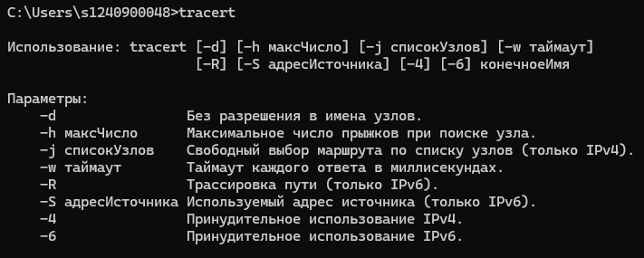
Tracert/?
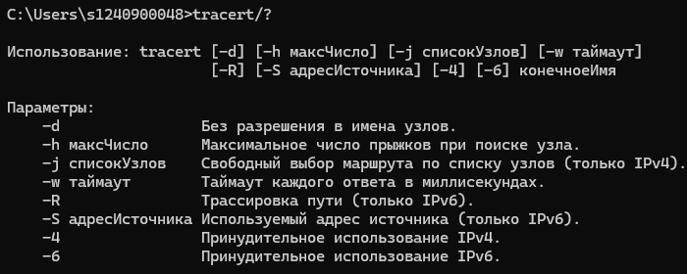
4. hostname используется для отображения имени локального компьютера в сети
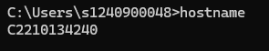
Задание 2
hostname
В результате получено имя компьютера C2210134240
Задание 3
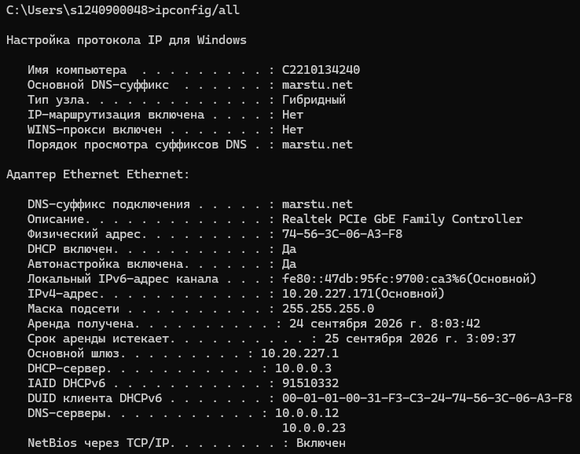
Имя хоста | C2210134240
Ip-адрес | 10.20.227.171
Маска подсети | 255.255.255.0
Основной шлюз | 10.20.227.1
Используется ли DHCP (адрес DHCP-сервера) | Да (10.0.0.3)
Физический адрес сетевого адаптера | 74-56-3C-06-A3-F8
Адрес DNS-сервера | 10.0.0.12; 10.0.0.23
Адрес WINS-сервера | пусто

Вывод: в результате анализа конфигурации сетевого адаптера установлено, что компьютер имеет IPv4-адрес 10.20.227.171 и маску подсети 255.255.255.0. Основным шлюзом является 10.20.227.1. Получение IP-адреса осуществляется автоматически с использованием DHCP-сервера 10.0.0.3. Для подключения используется сетевой адаптер Realtek PCle GbE Family Controller с физическим адресом 74-56-3С-06-A3-F8. В качестве DNS-серверов используются адреса 10.0.0.12 и 10.0.0.23
Задание 4
Netstat -a позволяет получить список активных TCP- соединений, UDP-соединений и портов, находящихся в состоянии прослушивания
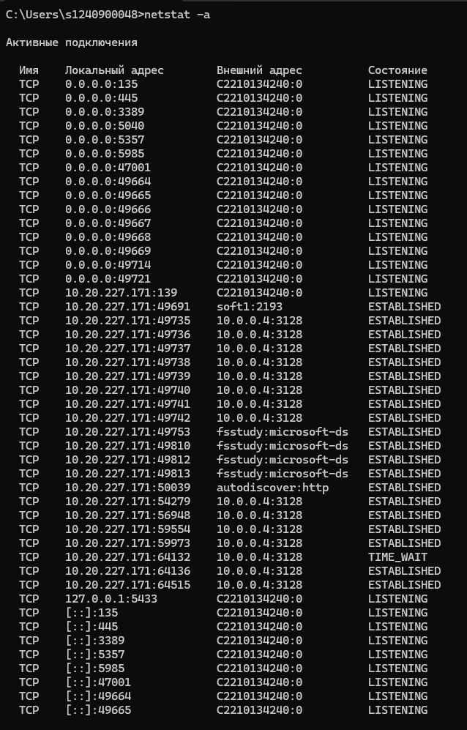
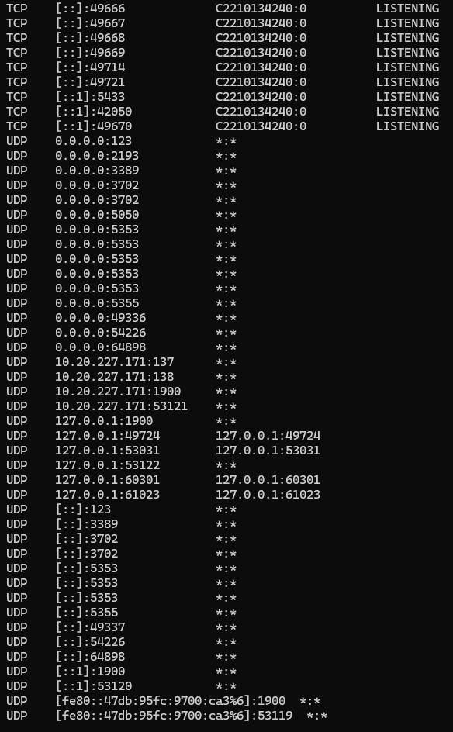
Netstat -s выводит статистику по основным сетевым протоколам, включая TCP, UDP, ICMP и IP
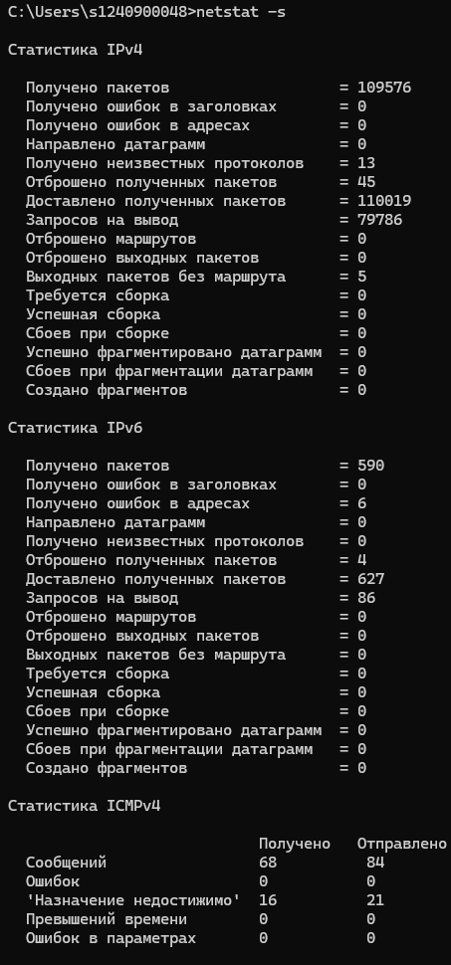

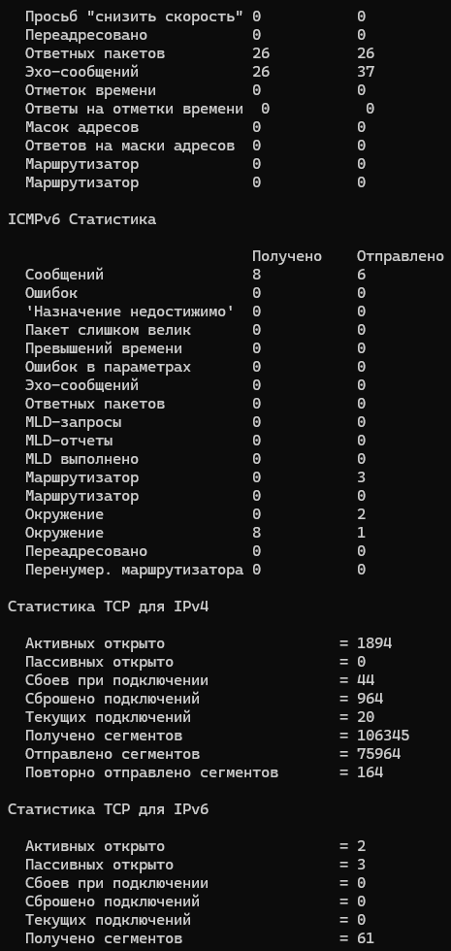

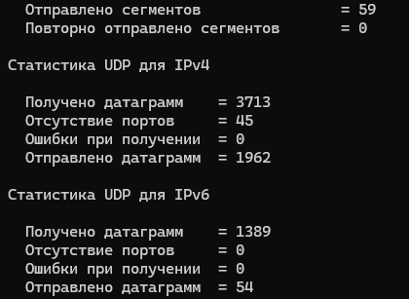

Вывод: использование утилиты netstat позволяет получить информацию о текущем состоянии сетевых соединений и статистике сетевого стека. Команда netstat -a позволяет определить активные соединения и прослушиваемые порты, а netstat -s предоставляет статистические данные о работе сетевых протоколов. Полученная информация может использоваться для диагностики сетевых проблем и анализа сетевой активности компьютера.
Задание 5 вариант 8
Класс сетевого ресурса — веб-сайт блога.
Для выполнения дальнейших исследований в рамках практической работы мной выбран ресурс Яндекс Блог (https://yandex.ru/blog).
Обоснование выбора ресурса: выбранный ресурс соответствует заданному классу «веб-сайт блога». Он содержит публикации, распределённые по тематическим направлениям, и предназначен для размещения информационных материалов. Ресурс выбран также потому, что его доменное имя удобно использовать при выполнении сетевых диагностических команд ping и tracert. Тематика материалов связана с информационными технологиями, интернет-сервисами, разработкой, дизайном и безопасностью.
Дополнительные сведения о выбранном ресурсе
Параметр | Значение
Название ресурса | Яндекс Блог
Адрес | https://yandex.ru/blog
Тип ресурса | Веб-сайт блога (корпоративный блог)
Владелец | ООО «Яндекс»
Используемый протокол | HTTPS
Язык контента | Русский
Тематика | Информационные технологии, интернет-сервисы, разработка, дизайн, безопасность
Целевая аудитория | Специалисты в области информационных технологий, разработчики, студенты технических специальностей
Регулярность обновлений | Несколько публикаций в неделю
Вывод: выбранный ресурс Яндекс Блог (yandex.ru/blog) соответствует классу «веб-сайт блога» согласно варианту №8, обладает необходимой доступностью и стабильностью работы, релевантен направлению подготовки, а также предоставляет достаточный объём разнородного контента для проведения сетевых исследований. Данный ресурс будет использован в заданиях 6 и 7 для тестирования связи с помощью утилиты ping и определения маршрута прохождения IP-пакетов с помощью утилиты tracert.
Задание 6
А) Для проверки правильности установки и настройки протокола TCP/IP была выполнена команда: ping 127.0.0.1. В результате выполнения команды было отправлено 4 пакета, получено 4 пакета, потери отсутствуют. Время ответа составило менее 1 мс.
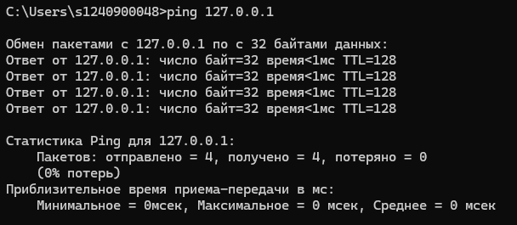
Вывод: результат проверки показывает, что стек протоколов TCP/IP функционирует корректно. Потери пакетов отсутствуют.
б) Проверка собственного IP-адреса
Для проверки правильности подключения компьютера к сети и доступности собственного IP-адреса была выполнена команда ping 10.20.227.171. В результате выполнения команды было отправлено 4 пакета, получено 4 пакета, потери отсутствуют. Время ответа составило 0 мс.
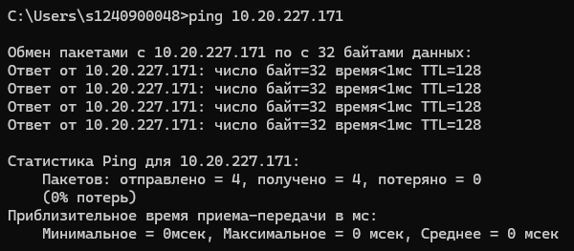
Вывод: проверка собственного IP-адреса 10.20.227.171 завершилось успешно: все отправленные пакеты были получены, потери отсутствуют. Это подтверждает доступность сетевого интерфейса по назначенному ему IP-адресу.
В) Проверка основного шлюза
Для проверки доступности основного шлюза была выполнена команда: ping -n 5 -l 64 10.20.227.1. В соответствии с условием задания было отправлено 5 пакетов размером 64 байта. Потеряны 5 пакетов. Процент потерь составил 100%. Для дополнительной диагностики была выполнена команда: ping 10.20.227.1 В результате повторной проверки было отправлено 4 пакета, получено 0, потеряно 4 пакета, что соответствует 100% потерь. Также была выполнена команда: arp -a. В ARP-таблице присутствует запись для основного шлюза: 10.20.227.1 00-19-2F-3C-03-DD динамический.
Вывод: основной шлюз 10.20.227.1 не отвечает на ICMP-запросы. При этом его IP-адрес присутствует в ARP-таблице и сопоставлен с физическим адресом 00-19-2F-3C-03-DD. Это показывает, что компьютер определяет физический адрес шлюза, однако ответы на ICMP-запросы не поступают.
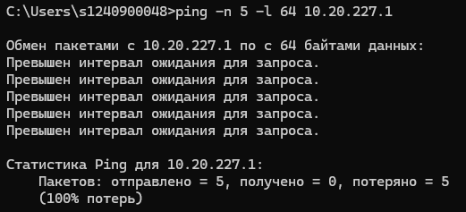
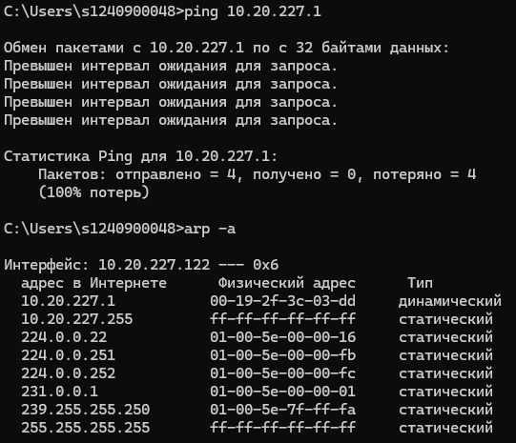
Г) Проверка соединения с удалённым хостом
Для проверки соединения с выбранным удалённым ресурсом была выполнена команда: ping yandex.ru. В результате было отправлено 4 пакета, получено 0 пакетов, потеряно 4 пакета. Потери составили 100%.
Вывод: при проверке соединения с удалённым хостом yandex.ru ответы на ICMP-запросы получены не были. Потери составили 100%, поэтому с помощью утилиты ping доступность удалённого узла подтвердить не удалось.
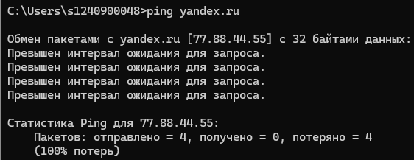
В ходе выполнения задания была проведена диагностика сетевого соединения с помощью утилиты ping. Проверка локального адреса 127.0.0.1 и собственного IP-адреса 10.20.227.171 завершилась успешно, потери пакетов отсутствовали. При проверке основного шлюза 10.20.227.1 были обнаружены потери пакетов, а при повторной проверке ответы от шлюза отсутствовали. При проверке удалённого ресурса yandex.ru также зафиксировано 100% потерь ICMP-пакетов. Таким образом, локальный стек TCP/IP и собственный сетевой интерфейс функционируют, однако прохождение ICMP-запросов к шлюзу и удалённому хосту в момент проведения проверки не обеспечивается.
Задание 7
Для определения маршрута прохождения IP-пакетов от локального компьютера до выбранного удалённого ресурса была использована утилита tracert. В качестве удалённого узла использовался выбранный ранее ресурс yandex.ru. Для выполнения трассировки была введена команда: tracert yandex.ru

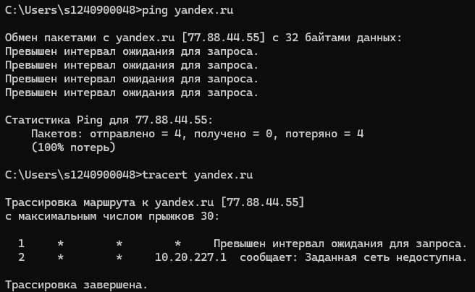
В результате выполнения команды доменное имя yandex.ru было преобразовано в IP-адрес 77.88.44.55. Трассировка маршрута выполнялась с максимальным количеством переходов, равным 30. На первом переходе ответы от сетевого узла не были получены: для всех трёх запросов отображалось сообщение «Превышен интервал ожидания для запроса». На втором переходе два запроса также завершились превышением времени ожидания, а третий получил сообщение от узла 10.20.227.1: «Заданная сеть недоступна». После этого трассировка была завершена. Полученный результат показывает, что на момент проведения проверки маршрут до удалённого узла yandex.ru не был определён полностью. На первом переходе отсутствовали ответы, а на втором основной шлюз 10.20.227.1 сообщил о недоступности сети. Результат соответствует данным, полученным в предыдущем задании: при проверке основного шлюза 10.20.227.1 с помощью ping наблюдались потери пакетов, а при повторной проверке были получены 100% потерь.

